青岛容广电子技术有限公司
产品销售直接负责人：安超
手机：13165062660
欢迎随时致电咨询，谢谢
邮箱：sdqdac@163.com
企业网址：http://www.qdrgdz.com
欢迎关注我们的企业网站谢谢

RGR-3重量法车载道路积尘测试
系统主要技术参数
- 用途
用于测量道路积尘负荷，实现车载系统在道路上边运行，边采样、边称量的全自动测量。
- 工作原理
采用真空采样原理，车体底部带有可以升降的采样头，测量时，采样头自动降下，高负压抽气泵启动采样，车速缓慢前行，自动测量车辆运行的距离，根据采样头的尺寸和车运行的距离，自动计算出采样的面积；运行一定的距离后，系统自动称量出采集的尘的重量，自动计算出积尘的浓度。
- 主要配置
商务车（可选）、车体改装（带证）、车载测量系统控制器、高负压真空抽气泵、一级升降装置、二级升降采样头、压力监测装置、自动脱离闭合样品收集称量装置、内置天平模块、GPS定位装置、无线通讯装置、车信息通讯装置、采样头视频监控装置等
- 主要功能和指标
4.1车载测量系统控制器
可以设定单次测量的运行距离、能够实时显示采样头的工作视频；可以设定采样的负压值、可以启动采样装置的升、降。
4.2 高负压真空抽气泵
抽气泵的抽气负压不小于15kpa，额定功率不小于1.2KW
4.3一级升降装置
升降高度不小于25cm，承受力不小于100KG
4.4二级升降采样头
升降距离不小于5cm，应变力小于10kg
4.5压力监测装置
实时测量采样头的抽气负压，测量误差小于0.1KPA
4.6自动脱离闭合样品收集称量装置
4.6.1系统控制自动松开
4.6.2系统控制自动顶紧
4.6.3样品收集装置完全与采样系统脱离，进行称量
4.6.4样品收集器小于800g
4.7天平模块
量程3kg，分辨率0.01g
4.8运行过程的特殊路况处理
系统具备升降采样装置的功能，保证在路面不平或者有障碍物时，进行避让。
如果吸尘头被大颗粒石子堵住后，系统会停止抽气泵并将继续前进颠簸后自动升起采样头使大颗粒石子脱落后继续进行采样工作
- 上位机数据处理系统的功能
5.1自动记录行车里程，计算采样面积
5.2自动称量并记录初重和终重，计算净重及浓度值
5.3实时记录采样压强
5.4具备采样压强过低或者过高报警功能
5.5具有GPS定位功能，记录采样区间开始及结束时的经纬度
5.6以上数据均可形成Excel报表导出进行数据处理
5.7可通过手机客户端进行采样操作及数据查询

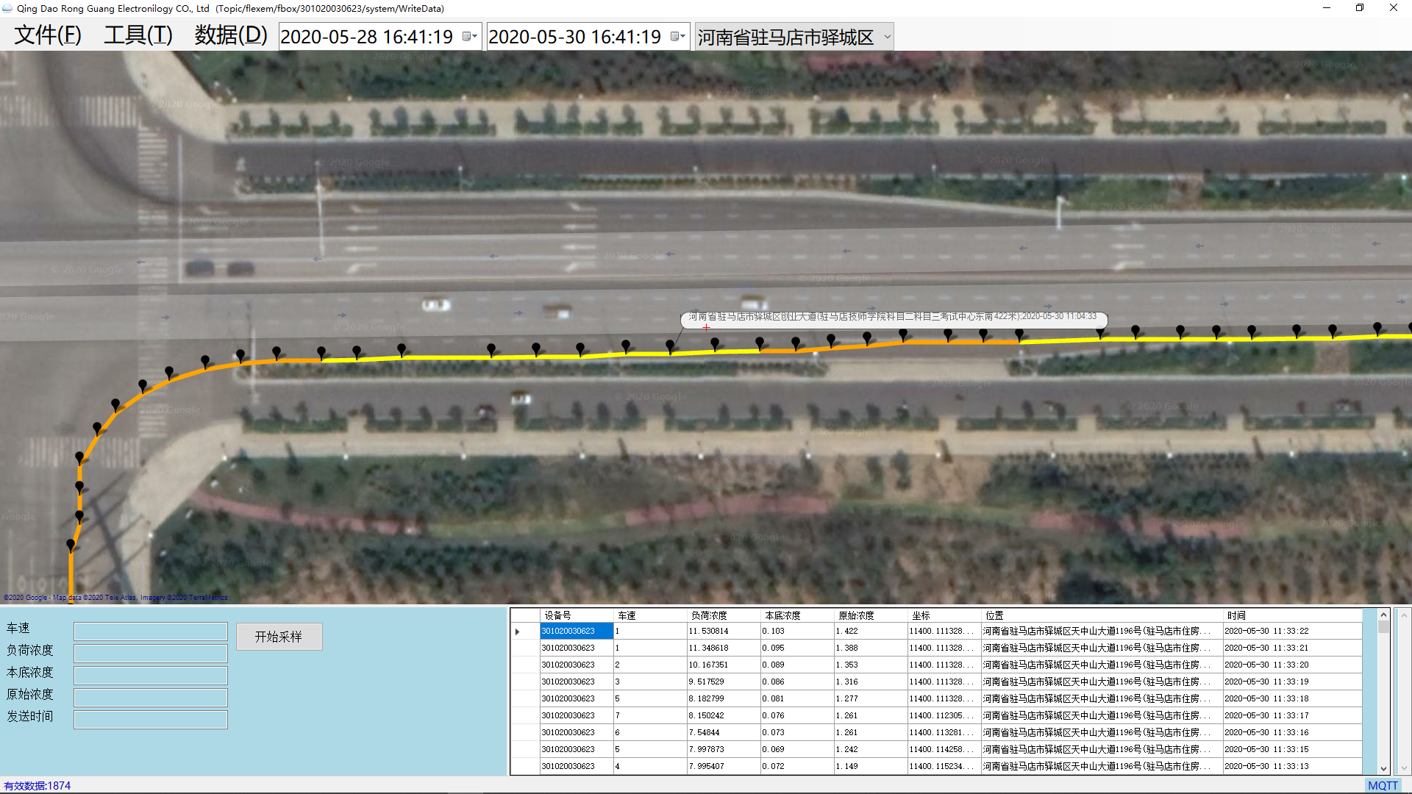
青岛容广电子技术有限公司提供本仪器全面的技术支持和完善的售后服务！

